«Основы безопасности жизнедеятельности»
Группа 3-ОР-23
Дата 13.01.2024
Тема «Действия населения при возникновении ЧС социального характера»
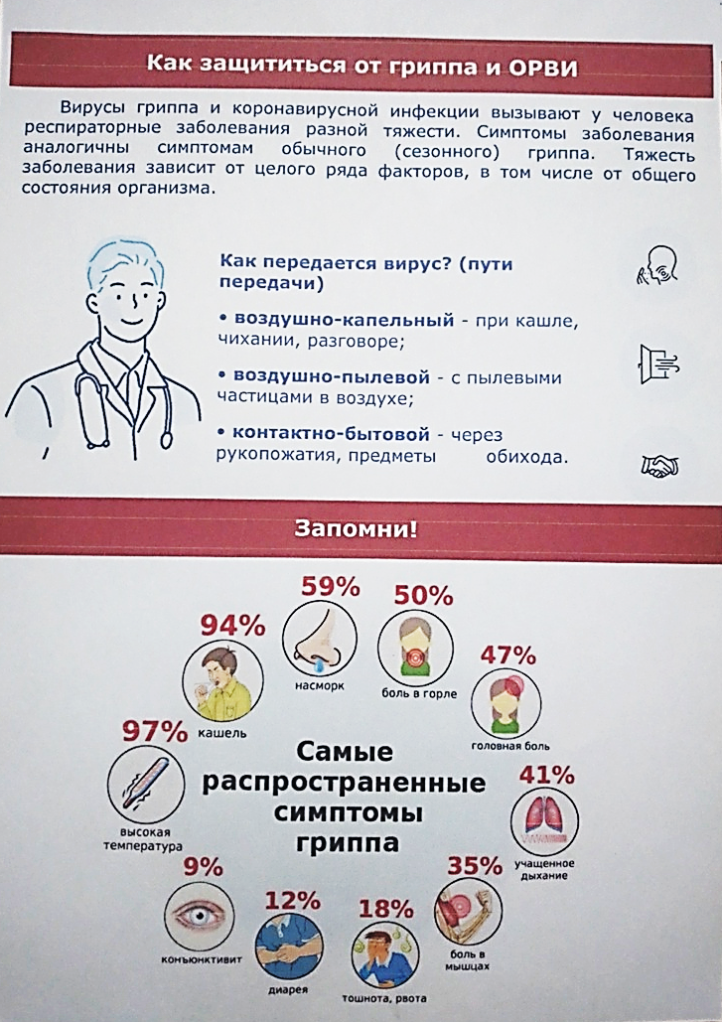
Вопросы:
1.Меры профилактики при возникновении вирусной инфекции.
ВНИМАНИЕ!
Внимательно прочтите инструкции, систематизируйте и запишите их в тетрадь.
